Oktober2020
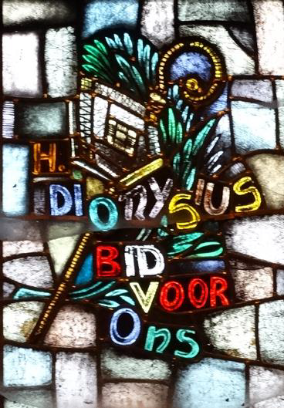
Sint Dionysiuskerk Putte
Antwerpsestraat 35

Beste parochianen,

We vieren het feest van de heilige Dionysius op zaterdag 3 oktober 19.00 uur in onze kerk

Misschien bent u wel eens in Parijs geweest. Dan heeft u vast ook wel eens gehoord van Montmartre. Dat is de buurt waar je over heel Parijs heen kunt kijken en waar de beroemde kerk van het heilig Hart ligt. Nu, deze hoogte in Parijs heeft zijn naam te danken aan martelaren. Het is namelijk de berg, waar de martelaren voor Jezus moesten sterven. Mont is berg, en martre komt natuurlijk van martelaar.
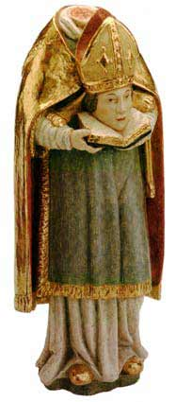
Deze heilige Dionysius is bisschop. Hij wordt rond het jaar 250 na Christus door de paus naar Frankrijk gestuurd. Frankrijk heet dan nog Gallië. Het is bijna zeker dat Dionysius de eerste kerk in Parijs heeft gebouwd, op het eiland in de Seine.
Er worden ook veel beroemde verhalen over Sint Dionysius verteld. Dat noemen we legenden. Nadat de heilige bisschop op Montmartre is onthoofd, heeft hij zijn hoofd in zijn handen genomen en het een heel stuk verder gedragen. Zo zou hij de plaats hebben willen aangeven, waar hij wilde worden begraven. Op die plek zou dan een kleine kapel gebouwd zijn en later een kerk.
Vanwege de onthoofding van Dionysius, maar ook vanwege deze legende, maakt men meestal een beeld van deze heilige met het hoofd in de handen.
Hij wordt ook aangeroepen door de mensen, wanneer ze erge hoofdpijn hebben. Dat heeft natuurlijk ook met dat hoofd van de heilige bisschop te maken.

IK BLIJF AAN JE DENKEN…
Je hoort het jezelf zeggen… Vaak of altijd denk je aan je geliefde, je dierbare die is overleden. Nu zou hij dit gezegd hebben! Nu zou zij dat doen! Mooie herinneringen, daarom doet het ook pijn. Dankbaarheid en verdriet door elkaar. Soms opstandigheid of vragen ook over wat niet af was. Soms richt je je tot je dierbare in gedachten of je zegt hardop: “Ik blijf aan je denken.”
Er zijn momenten dat we met anderen samen herinneringen kunnen ophalen. Bijeenkomsten waarmee we samen herdenken. Verbondenheid met lotgenoten ook. Zo herdenken wij met Allerzielen ( op of rond de eigenlijke dag van 2 november ) in onze kerkgemeenschap de overleden medegelovigen. Bijzonder herdenken we de dierbaren van wie wij in onze geloofsgemeenschap afscheid moesten nemen sinds vorig jaar Allerzielen. Hun namen worden tijdens de viering met eerbied en respect genoemd. Op het prentje ter herinnering lezen we de namen. Het gedachteniskruisje nemen de nabestaanden mee naar huis. Hopelijk bemoedigd en gesterkt om verder te kunnen gaan. Het is ook mooi om te kunnen denken en geloven dat God in zijn liefde ook blijft denken aan onze geliefde medemensen. Sterker nog: Ze mogen nu thuis en geborgen zijn in zijn liefde. Voor altijd in ons hart. Voor altijd in het hart van de Eeuwige.
In de Dionysiuskerk vieren we op zaterdag 31 oktober 19.00 uur Allerheiligen/Allerzielen.
Weekenddiensten oktober in Putte

Zaterdag 3 oktober We vieren het feest van St. Dionysius (9oktober)
19 uur plechtige Eucharistieviering met al voorgangers
pastoor P.de Rooij en diaken Ryan Keetelaar
Intenties: Verjaardag Kees Voorbraak, Petra en kindje, t.e.v. H. Jozef (jeugd) t.e.v. H. Hart van Jezus (help mij), t.e.v. OLV van Altijddurende Bijstand.
De 2de collecte is de Caritascollecte voor Wereld Missiedag voor kinderen.

Zaterdag 17 Oktober om 19 uur Eucharistieviering met als voorganger
Pastoor Fr. Verheije.
Intenties: Jaargetijde Frans van Dijke-de Smet, t.e.v. OLV van Altijddurende Bijstand.
De 2de collecte is voor vluchtelingenwerk.

Iedereen weet en kent situaties waarbij Vluchtelingenwerk onmisbaar is. Zowel hier in Nederland als in het buitenland. Zo voltrekt er zich momenteel een catastrofe in de Griekse vluchtelingenkampen. Door de allesverwoestende brand en het coronavirus is de situatie in kamp Moria op het eiland Lesbos onleefbaar geworden. Help mee door uw gave, zodat vluchtelingen ook een toekomst hebben.

Zaterdag 31 oktober om 19 uur Allerheiligen/Allerzielenviering.
Voorganger is diaken Ryan Keetelaar
Intenties: t.e.v. OLV van Altijddurende Bijstand
De 2de collecte is voor de Caritas voor noden dichtbij en ver af.

Sinds de website helemaal is aangepast staat dit blad er ook op. Kijk op
www.samenkerk.nl dan gaat u naar DE BRON en onder het kopje parochieblad kunt u ons vinden.
We proberen hierdoor ook de kosten van drukwerk te beperken. Hebt u geen internet neem dan een gedrukt exemplaar mee naar huis, hebt u wel internet lees het graag online, u kunt het dan ook niet kwijtraken.

